Rapide Derma Shampoo
s Aloe Vera a vitaminem B

Veterinární přípravek

Rapide Derma Shampoo je šampon speciálně vyvinutý pro péči o koně s ekzémy a lupovitou kůží. Díky svému jedinečnému složení šampon nejen čistí, ale také přispívá k snížení nepříjemného faktoru svědění kůže. Šampon doporučujeme používat jako prevenci u koní, kteří mají sezónní problémy s kůží nebo svěděním.

Návod k použití:
Namočte srst/ocas a vmasírujte dobře Rapide Derma šampon až ke kořínkům. Nechte působit několik minut a důkladně opláchněte srst vlažnou vodou. Používejte pravidelně u koní s přetrvávajícími problémy s kůží.

Skladování: Nádoby skladujte dobře uzavřené na suchém, dobře větraném místě. Skladujte v původních obalech při pokojové teplotě. Chraňte před mrazem a přímým sluncem. Pouze pro zvířata.

Výrobce: Rapide International BV, Tolstraat 2, 7482 DB Haaksbergen, Nizozemsko

Výhradní distributor pro ČR a držitel rozhodnutí o schválení:
TreeHill s.r.o., K Obzoru 497, 252 41 Dolní Břežany, Česká republika
tel.: +420 602 355 610, email: treehillsro@gmail.com

Číslo schválení: 081-16/C

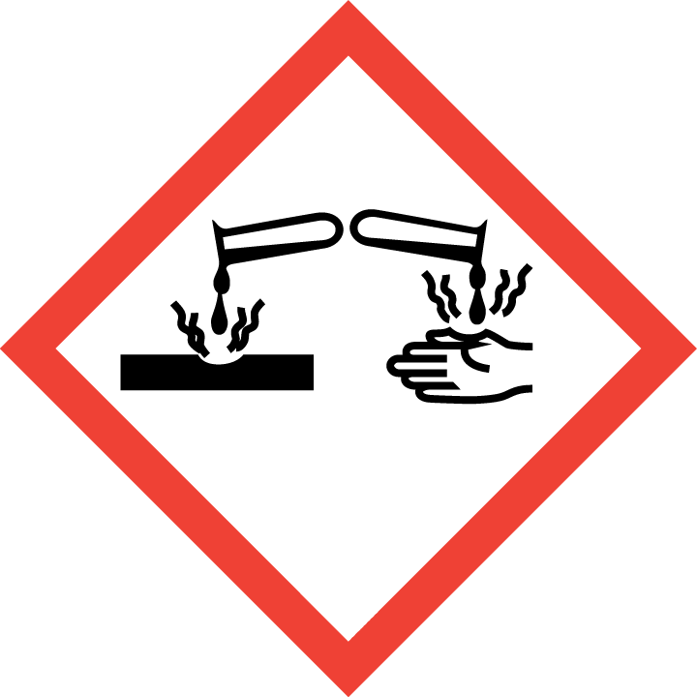
Nebezpečí.
Obsahuje laurylethersulfát sodný, dioktyl-sulfosuccinát sodný a kyselina salicylová
Dráždí kůži. Způsobuje vážné poškození očí. Používejte ochranné rukavice/ochranné brýle. PŘI ZASAŽENÍ OČÍ: Několik minut opatrně vyplachujte vodou. Vyjměte kontaktní čočky, jsou-li nasazeny a pokud je lze vyjmout snadno. Pokračujte ve vyplachování. Okamžitě volejte TOXIKOLOGICKÉ INFORMAČNÍ STŘEDISKO/lékaře. Odstraňte obsah/obal podle místních předpisů. Obsahuje olej z listů kajeputu střídavolistého (tea tree). Může vyvolat alergickou reakci. Je-li nutná lékařská pomoc, mějte po ruce obal nebo štítek výrobku. Uchovávejte mimo dohled a dosah dětí. Před použitím si přečtěte údaje na štítku.

                - Složení a objem přípravku: uvedeno na obalu

                - Šarže výrobku a datum exspirace: uvedeno na obalu/ uvedeno na samostatném štítku

